**РОССИЙСКИЙ УНИВЕРСИТЕТ ДРУЖБЫ НАРОДОВ**

**Факультет физико-математических и естественных наук**

**Кафедра прикладной информатики и теории вероятностей**

**ОТЧЕТ**

**по лабораторной работе № 4**

*дисциплина: Архитектура компьютера*

Студент: Козлов Всеволод Павлович

Группа: НКАбд-02-22

**МОСКВА**

2022г.

Цель лабораторной работы: освоение процедуры оформления отчетов с помощью легковесного языка разметки Markdown.

Установка необходимого ПО:

1. Установка TeX Live:

Скачивание необходимого архива (рис.1)

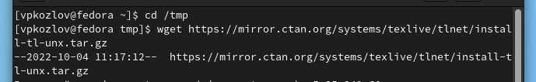

Рисунок (скачивание архива)

Распаковка скачанного архива (рис.2)



Рисунок (распаковка архива)

Далее перешел в распакованную папку cd install-tl-* и запустил скрипт с root правами (к сожалению, скриншот не сохранился)

Добавил /usr/local/texlive/2022/bin/x86_64-linux в PATH для текущей и будущих сессий (рис.3)



Рисунок 3 (добавление /usr/local/texlive/2022/bin/x86_64-linux в PATH

1. Установка Pandoc и pandoc-crossref

Скачиваю архивы pandoc (рис.4)

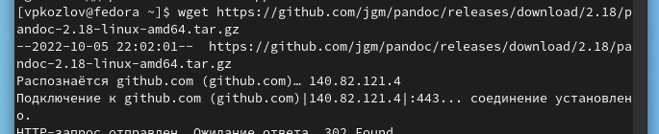

Рисунок (скачивание архива pandoc)

Скачиваю архив pandoc-crossref (рис.5)

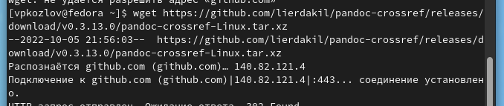

Рисунок (скачивание архива pandoc-crossref)

Распаковываю архивы (рис.6-7)

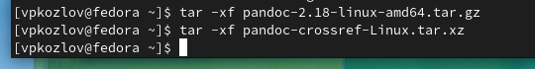

Рисунок (распаковка архивов)

Скопировал файлы pandoc и pandoc-crossref в каталог /usr/local/bin/ (рис.7)



Рисунок (копирование файлов pandoc и pandoc-crossref)

Проверяю корректность выполненных команд (рис.8)



Рисунок (проверка корректности выполненных команд)

Ход лабораторной работы:

1. Перешел в каталог курса, сформированный при выполнении лабораторной работы №3 и обновил локальный репозиторий (рис.9)

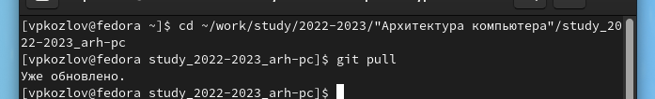

Рисунок (переход в каталог курса и обновление репозитория)

1. Перешел в каталог с шаблоном отчета по лабораторной работе № 4 (рис.10)



Рисунок (переход в каталог отчета)

Провел компиляцию шаблона с использованием Makefile (рис.11)

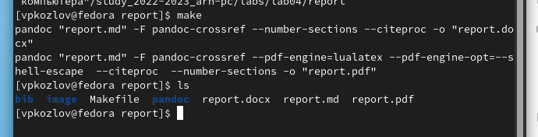

Рисунок (компиляция шаблона)

Удалил полученные файлы с помощью Makefile (рис.12)

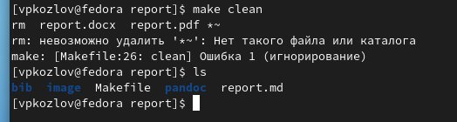

Рисунок (удаление полученных файлов)

1. Открыл report.md с помощью текстового редактора (рис.13)

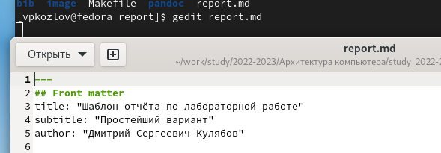

Рисунок (редактирование файла report.md)

1. Отредактировал report.md с помощью текстового редактора и сохранил скриншоты в image (рис.14)



Рисунок (редактирование report.md)\

1. С помощью команды make конвертировал report.md в .pdf и .docx(рис.15)

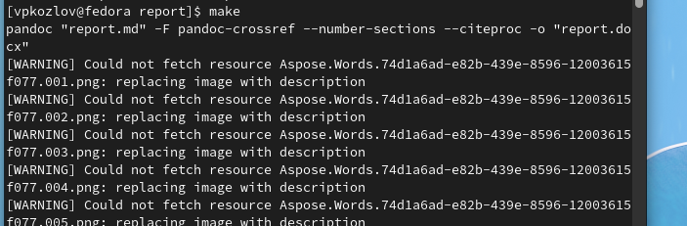

Рисунок (конвертирование report.md)

Отправил файлы лабораторной работы 4 на Github (рис.16)

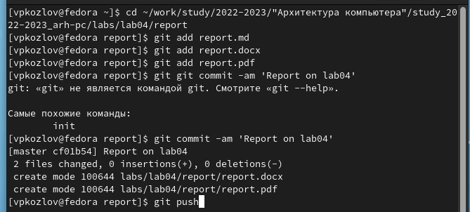

Рисунок (отправка файлов на Github)

Задание для самостоятельной работы:

В соответствующем каталоге по лабораторной работе номер 3 создал файл report_3.md и отредактировал его с помощью gedit, скриншоты перенес в папку image (рис.17)

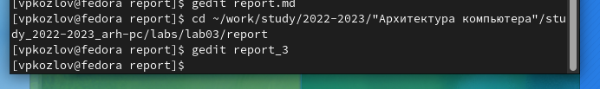

Рисунок (редактирование report_3)

С помощью команды make создал .pdf и .docx расширения файла report_3 (рис.18)

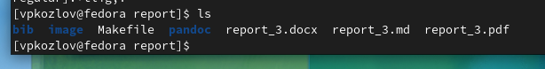

Рисунок (создание report_3 с другими расширениями)

Отправил файлы на Github (рис.19)

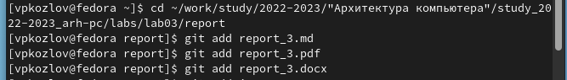

Рисунок (отправка файлов на Github)

Вывод: я освоил процедуры оформления отчетов с помощью легковесного языка разметки Markdown.